ВЕСТНИК
БЕЛОГОРСКОГО СЕЛЬСОВЕТА
26.06.2023 года / № 17(242)
Газета муниципального образования Белогорский сельсовет
Беляевского района Оренбургской области

ИНФОРМАЦИЯ АДМИНИСТРАЦИИ МУНИЦИПАЛЬНОГО ОБРАЗОВАНИЯ БЕЛОГОРСКИЙ
СЕЛЬСОВЕТ БЕЛЯЕВСКОГО РАЙОНА ОРЕНБУРГСКОЙ ОБЛАСТИ

ОБЪЯВЛЕНИЕ
УВАЖАЕМЫЕ ЖИТЕЛИ п.БЕЛОГОРСКИЙ!
УБЕДИТЕЛЬНО ПРОСИМ ВАС ПРИНЯТЬ АКТИВНОЕ УЧАСТИЕ В СОБРАНИИ, КОТОРОЕ СОСТОИТСЯ
07 ИЮЛЯ 2023 ГОДА СО СЛЕДУЮЩЕЙ
ПОВЕСТКОЙ ДНЯ:
УЧАСТИЕ В РАМКАХ ПРОЕКТА « НАРОДНЫЙ БЮДЖЕТ-2024»



АДМИНИСТРАЦИЯ
МУНИЦИПАЛЬНОГО ОБРАЗОВАНИЯ БЕЛОГОРСКИЙ СЕЛЬСОВЕТ
БЕЛЯЕВСКОГО РАЙОНА ОРЕНБУРГСКОЙ ОБЛАСТИ

ПОСТАНОВЛЕНИЕ

п. Белогорский

22.06.2023 № 40 -п
Об утверждении плана основных мероприятий
по обеспечению безопасности людей на водных объектах

В соответствии с пунктом 26 части 1 статьи 14 Федерального закона от 06.10.2003 №131-ФЗ "Об общих принципах организации местного самоуправления в Российской Федерации" и руководствуясь Уставом муниципального образования Белогорский сельсовет, в целях комплексного и согласованного выполнения мероприятий по обеспечению безопасности людей на водных объектах постановляю:
1.Утвердить План основных мероприятий по обеспечению безопасности людей на водных объектах, расположенных на территории муниципального образования Белогорский сельсовет, согласно приложению
2. Контроль за исполнением настоящего постановления возложить на специалиста 1 категории Биребасову А.А
3. Настоящее постановление вступает в силу после его официального опубликования на сайте администрации и в газете «Вестник Белогорского сельсовета».

Глава администрации
муниципального образования
Белогорский сельсовет И.В. Карих

Приложение
к постановлению администрации
муниципального образования
Белогорский сельсовет
от 22.06.2023 № 40

П Л А Н

основных мероприятий по обеспечению безопасности людей на водных объектах, расположенных на территории муниципального образования Белогорский сельсовет

№  п/п | М е р о п р и я т и е | Сроки  выполнения | Ответственные  за выполнение
1. | Проведение проверки целостности информационных знаков об ограничениях водопользования, установленных вдоль берегов водных объектов | ежемесячно | Администрация сельсовета
2. | Распространение памяток по обеспечению безопасности людей на водных объектах | ежеквартально | Администрация сельсовета
3. | Проведение профилактической, агитационно-пропагандистской и разъяснительной работы в целях обеспечения безопасности и охраны жизни и здоровья людей на водных объектах | постоянно | Администрация сельсовета

ПРОКУРАТУРА СООБЩАЕТ

«В каких случаях работодатель вправе направить работника выполнять работу, не предусмотренную трудовым договором»

Нормами трудового законодательства запрещается требовать от работника выполнения работы, не обусловленной трудовым договором (ст. 60 Трудового кодекса РФ). Однако из этого правила имеются исключения.
Временный перевод на другую работу регламентируется частью 2 статьи 72.2 Трудового кодекса РФ, согласно которой: катастрофы природного или техногенного характера, производственные аварии, несчастные случаи на производстве, пожар, наводнение, голод, землетрясение, эпидемии или эпизоотии, а также любые исключительные случаи, ставящие под угрозу жизнь или нормальные жизненные условия всего населения или его части, в таких случаях работник может быть переведен без его согласия на срок до одного месяца на не обусловленную трудовым договором работу у того же работодателя для предотвращения указанных обстоятельств или устранения их последствий.
Такой перевод допускается также при простое (временной приостановки работы по причинам экономического, технологического, технического или организационного характера), необходимости предотвращения уничтожения или порчи имущества либо замещения временно отсутствующего работника. При этом причины перевода должны быть вызваны чрезвычайными обстоятельствами, перечисленными выше. Если выполняемая работа требует более низкой квалификации, то такой перевод допускается только с письменного согласия работника.
Оплата труда работника производится по выполняемой работе, но не ниже среднего заработка по прежней работе.

«Установлен порядок прохождения медицинского освидетельствования на наличие медицинских противопоказаний к владению оружием»

Федеральным законом от 02.07.2021 № 313-ФЗ внесены изменения в Федеральный закон «Об оружии» и статьи 79 и 91.1 Федерального закона «Об основах охраны здоровья граждан в Российской Федерации», согласно которым: с 01.03.2022 установлен порядок прохождения медицинского освидетельствования на наличие медицинских противопоказаний к владению оружием.
Медицинское освидетельствование на наличие медицинских противопоказаний к владению оружием будет проводиться медицинскими организациями государственной и муниципальной систем здравоохранения в отношении граждан РФ, впервые приобретающих оружие на основании лицензии, граждан, награжденных оружием, граждан, являющихся владельцами оружия (за исключением граждан РФ, проходящих службу в государственных военизированных организациях и имеющих воинские звания либо специальные звания или классные чины юстиции), по месту их жительства (пребывания).
Граждане, являющиеся владельцами оружия, приобретенного на основании лицензии на приобретение оружия, проходят медицинское освидетельствование на наличие медицинских противопоказаний к владению оружием не реже одного раза в пять лет.
Перечень заболеваний, при наличии которых противопоказано владение оружием, устанавливается Правительством РФ.
Медицинское освидетельствование на наличие медицинских противопоказаний к владению оружием осуществляется за счет средств граждан.
По результатам проведения медицинского освидетельствования на наличие медицинских противопоказаний к владению оружием в случае отсутствия у гражданина заболеваний, при наличии которых противопоказано владение оружием, и отсутствия в организме наркотических средств, психотропных веществ и их метаболитов медицинской организацией оформляются медицинское заключение в виде электронного документа, подписанного с использованием усиленной квалифицированной электронной подписи медицинским работником и медицинской организацией. Медицинское заключение размещается в реестре документов, который ведется в единой государственной информационной системе в сфере здравоохранения. Информация об оформленных медицинских заключениях передается в Росгвардию.
Срок действия медицинского заключения об отсутствии медицинских противопоказаний к владению оружием для получения лицензии на приобретение оружия составляет один год со дня его оформления.
В случае выявления у гражданина, являющегося владельцем оружия, при проведении медицинских осмотров или медицинских освидетельствований либо при оказании ему медицинской помощи заболеваний, при наличии которых противопоказано владение оружием, медицинская организация уведомляет об этом владельца оружия и оформляет сообщение о наличии оснований для внеочередного медицинского освидетельствования и об аннулировании действующего медицинского заключения об отсутствии медицинских противопоказаний к владению оружием (при его наличии). Указанное сообщение формируется в форме электронного документа и передается в Росгвардию.
При поступлении такого сообщения территориальный орган Росгвардии незамедлительно изымает у гражданина лицензию на приобретение, экспонирование или коллекционирование оружия, разрешение на его хранение, хранение и ношение или хранение и использование, оружие и патроны к нему до проведения внеочередного медицинского освидетельствования, но не более чем на два месяца.
В случае неоформления медицинского заключения или уклонения от внеочередного медицинского освидетельствования, право на владение и использование оружия аннулируется.
Также в Федеральный закон от 21 ноября 2011 года № 323-ФЗ «Об основах охраны здоровья граждан в Российской Федерации» внесены корреспондирующие изменения, регламентирующие порядок информационного взаимодействия медицинских организаций и Росгвардии по обмену сведениями о владельцах оружия и результатах их медицинских освидетельствований.
Настоящий Федеральный закон вступил в силу с 01.03.2022.

«О противодействии коррупции»
Статьей 9 Федерального закона «О противодействии коррупции» установлена обязанность государственных и муниципальных служащих уведомлять представителя нанимателя (работодателя), органы прокуратуры или другие государственные органы обо всех случаях обращения к нему каких-либо лиц в целях склонения его к совершению коррупционных правонарушений.
Невыполнение государственным или муниципальным служащим данной обязанности является правонарушением, которое влечет его увольнение с государственной или муниципальной службы либо привлечение его к иным предусмотренным законодательством РФ видам ответственности.
Указом Президента РФ «О мерах по реализации отдельных положений Федерального закона «О противодействии коррупции» предусмотрено, что к лицу, замещающему должность в государственном органе, сообщившему в правоохранительные или иные государственные органы или средства массовой информации о ставших ему известными фактах коррупции, меры дисциплинарной ответственности применяются в случае совершения этим лицом в течение года после указанного сообщения дисциплинарного проступка (но только по итогам рассмотрения соответствующего вопроса на заседании ко-миссии по соблюдению требований к служебному поведению и урегулированию конфликта интересов).
В таком заседании может принимать участие в том числе прокурор. Председатель комиссии представляет прокурору, осуществляющему надзор за соблюдением законодательства о государственной службе или законодательства о труде, необходимые материалы.
Таким образом, в течение года после указанного сообщения привлечение сотрудника к дисциплинарной ответственности возможно только с согласия комиссии по соблюдению требований к служебному поведению и урегулированию конфликта интересов.

«Утверждена Стратегия комплексной безопасности детей в Российской Федерации на период до 2030 года»
Президентом РФ подписан указ от 17.05.2023 N 358
"О Стратегии комплексной безопасности детей в Российской Федерации на период до 2030 года".
Стратегия определяет угрозы безопасности детей, цели, основные направления, задачи и механизмы реализации государственной политики по обеспечению безопасности детей.
Документом в качестве целей государственной политики в указанной сфере определены: снижение уровня детской смертности и травматизма детей, сохранение их здоровья; защита и обеспечение интересов детей и семей с детьми во всех сферах жизнедеятельности; воспитание гармонично развитой и социально ответственной личности на основе традиционных российских духовно-нравственных ценностей, исторических и национально-культурных традиций.
В целях повышения благополучия детей и семей, имеющих детей, значительно увеличены расходы федерального бюджета и консолидированных бюджетов субъектов Российской Федерации на осуществление мер социальной поддержки детей и семей, имеющих детей в возрасте до 18 лет, при одновременном расширении перечня указанных мер.
Направлениями реализации государственной политики в указанной сфере являются, в частности, сбережение детей, укрепление благополучия семей с детьми, развитие современной безопасной инфраструктуры для детей, профилактика преступлений, совершаемых несовершеннолетними и в отношении них, формирование безопасной информационной среды для детей и др.
Стратегия реализуется в два этапа:
I этап (2023 год) - разработка плана мероприятий, направленных на противодействие прямым и косвенным угрозам жизни и здоровью детей, предотвращение младенческой и детской смертности, детского травматизма и др.;
II этап (2024 - 2030 годы) - выполнение плана мероприятий по реализации Стратегии и разработка мер организационного, нормативно-правового и методического характера.
Реализация настоящей Стратегии на региональном уровне предусматривает разработку и актуализацию органами государственной власти субъектов Российской Федерации комплексных стратегических и (или) иных программных документов по обеспечению безопасности детей с учетом особенностей субъектов Российской Федерации, а также активное участие институтов гражданского общества, включая общественные и некоммерческие организации.
Настоящий Указ вступил в силу.

Конституция Российской Федерации гарантирует права гражданам на охрану здоровья.
Это конституционное право обеспечивается наличием на территории Беляевского района районной больницы, фельдшерско-акушерских пунктов и квалифицированного медицинского персонала.
В отдельных случаях осуществление права на охрану здоровья становится затруднительным в связи с созданием препятствий со стороны ряда лиц.
Указанные действия являются наказуемыми в административном порядке, так статьей 6.36 Кодекса Российской Федерации об административных правонарушениях установлена ответственность за воспрепятствование в какой-либо форме законной деятельности медицинского работника по оказанию медицинской помощи влечет наложение штрафа в размере от 4 тысяч до 5 тысяч рублей.
Кроме этого, Кодекс об административных правонарушениях Российской Федерации предусматривает ответственность за непредоставление преимущества на дорогах автомобилям «Скорой помощи», а также за ложный вызов «Скорой помощи».
С марта 2022 года свидетельства о рождении стали электронными
Постановлением Правительства Российской Федерации от 05.02.2022 № 116 утвержден Приказ Минздрава России от 13.10.2021 № 987н «Об утверждении формы документа о рождении и порядка его выдачи» (вместе с «Порядком выдачи документа о рождении «Медицинское свидетельство о рождении»).
В соответствии с Приказом Минздрава России от 13.10.2021 № 987н принят новый порядок ведения федерального реестра медицинских документов о рождении в электронной форме: свидетельства о рождении, сведения о новорожденном и его матери, внесении изменений или исправлений в записи актов о рождении.
Согласно указанного постановления с 1 марта 2022 года с согласия получателя медицинское свидетельство о рождении ребенка формируется в электронном виде, однако, получатель вправе запросить изготовление документа в бумажном виде.
Согласно внесенным изменениям в медицинском свидетельстве будут указываться данные документа, удостоверяющего личность матери и ребенка, ее СНИЛС и полис ОМС, фамилия ребенка.
Медицинское свидетельство в форме электронного документа выдается в день его регистрации в реестре электронных медицинских документов путем направления в личный кабинет одного из родителей на едином портале госуслуг.
Данный документ является основанием для государственной регистрации рождения ребенка органами ЗАГС.
Таким образом, формирование свидетельств о рождении в электронном формате стало обязательным. Обязанность по ведению реестра возложена на Минздрав России.

С 1 марта 2022 года действуют новые положения экологического законодательства
Новые правила инвентаризации стационарных источников и выбросов загрязняющих веществ в атмосферный воздух вводятся в действие на шесть лет. Приказы Министерства природных ресурсов и экологии РФ от 19 ноября 2021 года № 871, от 12 ноября 2021 года № 844, от 2 ноября 2021 года № 823, от 22 октября 2021 года № 780 вступают в силу с 1 марта 2022 года. Указанные документы актуализируют применяемую терминологию. Например, формулировку «вредные (загрязняющие) вещества» теперь заменит словосочетание «загрязняющие вещества».
В Федеральный закон от 4 мая 1999 № 96-ФЗ «Об охране атмосферного воздуха» внесены поправки, согласно которых хозяйствующие субъекты обязаны проводить инвентаризацию выбросов с учетом выбросов от передвижных источников, при этом данные инвентаризации выбросов должны корректироваться при изменении законодательства. Не позднее 1 марта 2026 года в соответствие с новым порядком должна быть приведена ранее утвержденная документация по инвентаризации. Кроме того, вводятся в действие новые формы документов: уведомления о трансграничном перемещении отходов; документа о перевозке отходов.
Вводится новая форма комплексного экологического разрешения, которое должны получать юридические лица и индивидуальные предприниматели, ведущие хозяйственную и (или) иную деятельность на объектах I категории. Помимо этого, документ могут получить организации и индивидуальные предприниматели, ведущие деятельность на объектах II категории, при наличии соответствующих отраслевых информационно-технических справочников по наилучшим доступным технологиям.
С 01.03.2022 действуют новые показатели наилучших доступных технологий утилизации и обезвреживания отходов, которые будут действовать в течение шести лет.

Ответственность за экстремистскую деятельность
Федеральным законом от 25.07.2002 № 114-ФЗ «О противодействии экстремистской деятельности» определены правовые и организационные основы противодействия экстремистской деятельности, ответственность за осуществление экстремистской деятельности.
К экстремистской деятельности относится насильственное изменение основ конституционного строя или нарушение территориальной целостности Российской Федерации, ущемление прав граждан, возбуждение социальной, расовой, национальной или религиозной розни, пропаганда превосходства либо неполноценности человека и совершение преступлений по мотивам указанной ненависти или вражды, использование нацистской атрибутики или символики либо атрибутики или символики экстремистских организаций, массовое распространение экстремистских материалов.
За совершение данных деяний предусмотрена административная и уголовная ответственность.
Ответственность за совершение правонарушений и преступлений экстремистской направленности предусмотрена Кодексом Российской Федерации об административных правонарушениях (далее - КоАП РФ), а также Уголовным кодексом Российской Федерации (далее - УК РФ).
Административные наказания для граждан и должностных лиц предусмотрены в виде штрафа в размере от 1 000 до 200 000 рублей и административного ареста на срок до 15 суток.
Уголовным кодексом Российской Федерации в зависимости от совершенного преступления предусмотрены виды наказаний от штрафа в размере 300 000 рублей и вплоть до пожизненного лишения свободы.
Кроме того, информация об осужденном включается Федеральной службой по финансовому мониторингу в перечень лиц, в отношении которых имеются сведения об их причастности к экстремистской деятельности или терроризму.
К примеру, статьями 280, 282 УК РФ предусмотрена уголовная ответственность за публичные призывы к осуществлению экстремистской деятельности и повторно совершенные действия, направленные на возбуждение ненависти либо вражды, а также унижение достоинства человека либо группы лиц по признакам пола, расы, национальности, языка, происхождения, отношения к религии, а равно принадлежности к какой-либо социальной группе, совершенных публично или с использованием средств массовой информации либо информационно-телекоммуникационных сетей, в том числе сети «Интернет».
За указанные действия к уголовной ответственности могут быть привлечены лица, достигшие возраста 16 лет.
Если же какое-либо преступление совершено по мотивам политической, идеологической, национальной или религиозной ненависти или вражды, то данное обстоятельство является отягчающим и влечёт за собой усиление уголовной ответственности, а вышеуказанные мотивы в ряде статей УК РФ являются квалифицирующими признаками и также отягчают ответственность.
Часто встречающимся видом экстремистской деятельности является массовое распространение экстремистских материалов, особенно в сети Интернет.
Такие материалы признаются экстремистскими судом по месту их обнаружения. Федеральный список экстремистских материалов размещается на сайте Министерства юстиции России. За производство и распространение экстремистских материалов предусмотрена административная ответственность по ст. 20.29 КоАП РФ, пропаганду и публичное демонстрирование нацистской атрибутики или символики либо публичное демонстрирование атрибутики или символики экстремистских организаций — по ст. 20.3 КоАП РФ.
Использование указанной символики допускается лишь в случаях, когда в ее процессе формируется негативное отношении к идеологии нацизма и экстремизма.
Кроме того, КоАП РФ устанавливает ответственность за:
- действия, направленные на возбуждение ненависти либо вражды, а также унижение достоинства человека либо группы лиц по признакам пола, расы, национальности, языка, происхождения, отношения к религии, а равно принадлежности к какой-либо социальной группе, совершенных публично или с использованием средств массовой информации либо информационно-телекоммуникационных сетей, в том числе сети «Интернет» (статья 20.3.1);
- действия, направленные на нарушение территориальной целостности Российской Федерации (ст. 20.3.2);
- действия, направленные на дискредитацию, воспрепятствование использования Вооруженных Сил Российской Федерации в целях защиты интересов Российской Федерации и ее граждан, поддержания международного мира и безопасности, а равно направленные на дискредитацию исполнения государственными органами Российской Федерации своих полномочий за пределами территории Российской Федерации в указанных целях (ст. 20.3.3);
- призывы к осуществлению мер ограничительного характера, выражающихся во введении или в продлении политических или экономических санкций в отношении Российской Федерации, ее граждан или юридических лиц.
Повторное совершение перечисленных действий содержит признаки уголовно наказуемых деяний.
С информацией о фактах совершения преступлений и правонарушений экстремистского характера необходимо обращаться в органы прокуратуры, следственного комитета, внутренних дел, федеральной службы безопасности.

Признание гражданина банкротом: порядок и правовые последствия

Действующим законодательством предусмотрено несколько порядков признания гражданина банкротом: судебный и внесудебный.
Во внесудебном порядке гражданин может быть признан банкротом путем подачи им заявления по месту жительства или месту пребывания в многофункциональный центр предоставления государственных и муниципальных услуг (форма заявление утверждена приказом Минэкономразвития России от 04.08.2020 № 497) при одновременном соблюдении следующих условий:
- общий размер денежных обязательств и обязанностей по уплате обязательных платежей гражданина, без учета неустоек (штрафов, пени), процентов за просрочку платежа, убытков в виде упущенной выгоды, должен составлять не менее 50 000 рублей и не более 500 000 рублей;
- на дату подачи заявления о признании гражданина банкротом в отношении него должно быть окончено исполнительное производство в связи с возвращением исполнительного документа взыскателю по причине отсутствия у должника имущества, на которое может быть обращено взыскание.
Процедура внесудебного банкротства гражданина является бесплатной, однако заявление о признании гражданина-должника банкротом может подать только непосредственно сам гражданин или его представитель. По завершении процедуры внесудебного банкротства гражданин освобождается от дальнейшего исполнения требований кредиторов, указанных им в заявлении о признании его банкротом. Задолженность перед такими кредиторами признается безнадежной.
В судебном порядке гражданин может быть признан банкротом на основании заявления, поданного в арбитражный суд по месту жительства должника-гражданина самим гражданином, конкурсным кредитором или уполномоченным органом. Для того, чтобы указанное заявление было принято к рассмотрению арбитражным судом, должны быть выполнены следующие условия:
- общий размер требований кредиторов к гражданину-должнику должен составлять не менее 500 000 рублей, без учета неустоек (штрафов, пени), процентов за просрочку платежа, убытков в виде упущенной должен;
- указанные требования должны быть не исполнены должником-гражданином в течение 3-х месяцев с даты, когда они должны быть им исполнены.
Необходимо учитывать, что признание гражданина банкротом, в том или ином порядке, повлечет за собой следующие негативные последствия:
- в течение пяти лет гражданин не сможет оформить кредит или заем, не указав при этом о своем банкротстве, а также не сможет подать повторно заявление о признании его банкротом в судебном или внесудебном порядке;
- в течение трех лет гражданин не вправе занимать должности в органах управления юридического лица, иным образом участвовать в управлении юридическим лицом, в том числе в течение 10 лет гражданин, признанный банкротом, не вправе занимать должности в органах управления кредитной организации или иным образом участвовать в управлении кредитной организацией;
- в течение пяти лет гражданин, признанный банкротом, не вправе занимать должности в органах управления страховой организации, негосударственного пенсионного фонда, управляющей компании инвестиционного фонда, паевого инвестиционного фонда и негосударственного пенсионного фонда или микрофинансовой компании, иным образом участвовать в управлении такими организациями;
- индивидуальный предприниматель, признанный банкротом, не может быть зарегистрирован в качестве индивидуального предпринимателя в течение пяти лет.
Таким образом, при подаче заявления о признании банкротом, необходимо понимать и осознавать, что в случае рассмотрения и удовлетворения его заявления, в отношении него обязательно наступят последствия, предусмотренные действующим законодательством о несостоятельности (банкротстве), независимо от того, в рамках какой процедуры будет принято решение о признании гражданина-должника банкротом.

Продлен срок действия российских национальных водительских удостоверений

Российское национальное водительское удостоверение выдается сроком на 10 лет, по истечении которого его необходимо заменить.
Согласно Постановления Правительства Российской Федерации от 09.04.2022 № 626 «О внесении изменений в постановление Правительства Российской Федерации от 12.03.2022 № 353» срок действия водительских удостоверений продлевается автоматически на 3 года.
Указанные изменения распространяют свое действие на водительские удостоверения, срок действия которых истек или истекает в период с 1 января 2022 года по 31 декабря 2023 года. При этом продление срока действия водительских удостоверений не требует внесения в них дополнительных изменений.
Упрощенный порядок продления срока действия российских национальных водительских удостоверений касается не только водителей, использующих транспортные средства в личных целях, но и граждан, управляющих транспортными средствами при осуществлении трудовой или предпринимательской деятельности.

Исчисление срока давности привлечения к административной ответственности
Постановлением Конституционного Суда РФ от 17.05.2022 № 19-П «По делу о проверке конституционности части 1 статьи 4.5 Кодекса Российской Федерации об административных правонарушениях в связи с жалобой гражданки О.А. Мельниковой» признана не соответствующей Конституции РФ часть 1 статьи 4.5 КоАП РФ ввиду неопределенности ее нормативного содержания относительно дня, с которого должен исчисляться срок давности привлечения к административной ответственности.
До внесения в законодательство об административных правонарушениях соответствующих изменений, исчисление срока давности привлечения к административной ответственности в соответствии с частью 1 статьи 4.5 КоАП РФ должно осуществляться начиная со дня совершения административного правонарушения
Самозанятым предоставят торговые места

Внесенными в статью 22 Федерального закона «Об основах государственного регулирования торговой деятельности в Российской Федерации» изменениями предусмотрена возможность заключения с самозанятыми гражданами договоров на размещение нестационарных торговых объектов по аналогии с малым предпринимательством (Федеральный закон от 14.07.2022 № 352-ФЗ).
Схема размещения нестационарных торговых объектов разрабатывается и утверждается органом местного самоуправления в порядке, установленном уполномоченным органом исполнительной власти субъекта РФ.
Субъектам малого и среднего предпринимательства предоставлено право размещать не менее чем 60% нестационарных торговых объектов в местах их согласованного размещения (схемы размещения).
Данная льгота применяется и для физических лиц, которые за вознаграждение выполняют работы или оказывают услуги по гражданско-правовым договорам (самозанятые), при этом, не являются индивидуальными предпринимателями и применяют специальный налоговый режим «Налог на профессиональный доход».
Указанные лица вправе применять льготу в течении всего эксперимента, установленного Федеральным законом от 27.11.2018 № 422-ФЗ «О проведении эксперимента по установлению специального налогового режима «налог на профессиональный доход», то есть до 31 декабря 2028 года.
Изменения вступили в силу с 14 июля 2022 года.

Порядок обжалования действий, бездействий должностных лиц правоохранительных органов в рамках уголовно-процессуального законодательства
Статьей 123 Уголовно-процессуального кодекса Российской Федерации определено право обжалования действий, бездействий должностных лиц правоохранительных органов.
Действия (бездействие) и решения дознавателя, начальника подразделения дознания, начальника органа дознания, органа дознания, следователя, руководителя следственного органа, прокурора и суда могут быть обжалованы в установленном настоящим Кодексом порядке участниками уголовного судопроизводства, а также иными лицами в той части, в которой производимые процессуальные действия и принимаемые процессуальные решения затрагивают их интересы.
Участники уголовного судопроизводства, а также иные лица, интересы которых затрагиваются, при нарушении разумных сроков уголовного судопроизводства в ходе досудебного производства по уголовному делу могут обратиться к прокурору или руководителю следственного органа с жалобой, которая должна быть рассмотрена в порядке и в сроки, установленные статьей 124 настоящего Кодекса.
Статьей 124 Кодекса установлен порядок рассмотрения жалобы прокурором, руководителем следственного органа.
Прокурор, руководитель следственного органа рассматривает жалобу в течение 3 суток со дня ее получения. В исключительных случаях, когда для проверки жалобы необходимо истребовать дополнительные материалы либо принять иные меры, допускается рассмотрение жалобы в срок до 10 суток, о чем в обязательном порядке извещается заявитель.
По результатам рассмотрения жалобы прокурор, руководитель следственного органа выносит постановление о полном или частичном удовлетворении жалобы либо об отказе в ее удовлетворении, о чем также извещается заявитель о решении, принятом по жалобе, и дальнейшем порядке его обжалования.

Статьей 125 Уголовно-процессуального кодекса РФ законодателем определен судебный порядок рассмотрения жалоб.

В районный суд по месту совершения деяния, содержащего признаки преступления, могут быть обжалованы постановления органа дознания, дознавателя, следователя, руководителя следственного органа об отказе в возбуждении уголовного дела, о прекращении уголовного дела, а равно иные действия (бездействие) и решения дознавателя, начальника подразделения дознания, начальника органа дознания, органа дознания, следователя, руководителя следственного органа и прокурора, которые способны причинить ущерб конституционным правам и свободам участников уголовного судопроизводства либо затруднить доступ граждан к правосудию.
Если место производства предварительного расследования определено в правоохранительном органе находящегося на другой территории области, то жалобы на действия (бездействие) и решения указанных лиц рассматриваются районным судом по месту нахождения органа, в производстве которого находится уголовное дело.
Жалоба может быть подана в суд заявителем, его защитником, законным представителем или представителем непосредственно либо через дознавателя, начальника подразделения дознания, начальника органа дознания, орган дознания, следователя, руководителя следственного органа или прокурора.
Судья проверяет законность и обоснованность действий (бездействия) и решений дознавателя, начальника подразделения дознания, начальника органа дознания, органа дознания, следователя, руководителя следственного органа, прокурора не позднее чем через 5 суток со дня поступления жалобы в судебном заседании с участием заявителя и его защитника, законного представителя или представителя, если они участвуют в уголовном деле, иных лиц, чьи интересы непосредственно затрагиваются обжалуемым действием (бездействием) или решением, а также с участием прокурора, следователя, руководителя следственного органа. Неявка лиц, своевременно извещенных о времени рассмотрения жалобы и не настаивающих на ее рассмотрении с их участием, не является препятствием для рассмотрения жалобы судом.
По результатам рассмотрения жалобы судья выносит одно из следующих постановлений:
1) о признании действия (бездействия) или решения соответствующего должностного лица незаконным или необоснованным и о его обязанности устранить допущенное нарушение;
2) об оставлении жалобы без удовлетворения.
Копии постановления судьи направляются заявителю, прокурору и руководителю следственного органа.
Принесение жалобы не приостанавливает производство обжалуемого действия и исполнение обжалуемого решения, если это не найдет нужным сделать дознаватель, начальник подразделения дознания, начальник органа дознания, орган дознания, следователь, руководитель следственного органа, прокурор или судья.

Особенности установления в судебном порядке факта трудовых отношений
Статьей 16 Трудового кодекса Российской Федерации установлено, что трудовые отношения возникают между работником и работодателем на основании заключаемого ими трудового договора, а также на основании фактического допущения работника к работе с ведома или по поручению работодателя или его представителя в случае, когда трудовой договор не был надлежащим образом оформлен.
Если работник приступил к работе с ведома или по поручению работодателя или его уполномоченного на это представителя, трудовой договор, не оформленный в письменной форме, считается заключенным. При этом, работодатель обязан оформить с работником трудовой договор в письменной форме не позднее трех рабочих дней со дня его фактического допущения к работе, а если отношения, связанные с использованием личного труда, возникли на основании гражданско-правового договора, но впоследствии были признаны трудовыми отношениями - не позднее трех рабочих дней со дня признания этих отношений трудовыми отношениями, если иное не установлено судом.
Частью 4 статьи 11 ТК предусмотрена возможность признания в судебном порядке наличия трудовых отношений между сторонами, формально связанными договором гражданско-правового характера, и установлено, что к таким случаям применяются положения трудового законодательства и иных актов, содержащих нормы трудового права.
С исковым заявлением работник вправе обратиться в суд общей юрисдикции как по месту нахождения ответчика, так и по месту своей регистрации.
Таким образом, отсутствие трудового договора, приказа о приеме на работу и увольнении, а также должности в штатном расписании не исключает возможности признания отношений трудовыми - при наличии в этих отношениях признаков трудового договора.
К признакам трудовых правоотношений относятся, в частности, выполнение работником работы в соответствии с указаниями работодателя, интегрированность работника в организационную структуру работодателя, признание работодателем таких прав работника, как еженедельные выходные дни и ежегодный отпуск, оплата работодателем расходов, связанных с поездками работника в целях выполнения работы, осуществление периодических выплат работнику, которые являются для него единственным и (или) основным источником доходов, предоставление инструментов, материалов и механизмов работодателем.
При уклонении от оформления или ненадлежащем оформлении трудового договора доказательствами факта наличия трудовых отношений могут служить: показания свидетелей, наличие пропуска на территорию работодателя, журнал регистрации прихода-ухода работников на работу, графики работы (сменности), журнал вводного инструктажа об ознакомлении работника с техникой безопасности, ведомости выдачи денежных средств, заполняемые или подписываемые лицом, фактически допущенным к работе, товарные накладные, счета-фактуры, путевые листы, заявки на перевозку груза, акты выполненных работ, переписка сторон, в том числе по электронной почте и в мессенджерах, фото и видеозаписи, электронные документы, систематический обмен которыми осуществляется между работником, работодателем, другими сотрудниками, отчеты, а также предоставление работнику для выполнения трудовой функции оборудования, транспорта, программно-технических средств и т.д.
В случае установления факта возникновения трудовых отношений в судебном порядке суд может вынести решение об обязании работодателя заключить с истцом трудовой договор, внести соответствующую запись в трудовую книжку. Кроме того, истец вправе предъявлять работодателю и другие требования, связанные с трудовыми правоотношениями: направить сведения о работнике в базы персонифицированного учета Пенсионного фонда, налогового органа, выплатить задолженность по заработной плате, отдельным надбавкам, доплатам, компенсацию за неиспользованный отпуск при увольнении, компенсацию морального вреда.
Кроме того, в целях предоставления дополнительных гарантий гражданам при обращении в суд с иском по требованиям, вытекающим из трудовых отношений, и обеспечения их права на судебную защиту при рассмотрении судом таких споров в ст. 393 ТК РФ установлено исключение из общего правила о распределении судебных расходов.
Истцы, обратившиеся в суд с требованием об установлении факта трудовых отношений, освобождаются от оплаты пошлин, кроме того, на них не может быть возложена обязанность по оплате судебных расходов (в том числе и расходов на проведение экспертизы), даже если решение суда состоялось не в их пользу.

Новые меры поддержки сельхозпроизводителей
Постановлениями Правительства РФ от 14.09.2022 №№ 1610, 1611 расширены меры поддержки сельскохозяйственных производителей, которые коснутся самозанятых, ведущих личное подсобное хозяйство, а также производителей семян, молочной продукции и кормов для ценных видов лосося и осетров, в т.ч.:
- для самозанятых будут доступны льготные кредиты по ставке 1–5% годовых для краткосрочных займов и инвестиционных кредитов на срок до 12 лет;
- с 12 до 15 лет будет произведена пролонгация ранее привлеченного льготного инвестиционного кредита на строительство новых тепличных комплексов;
- с 2023 года будет производиться компенсация в размере 20% затрат на строительство или модернизацию цехов по производству кормов для ценных видов лосося и осетров;
- с 2023 года размер возмещения части затрат на создание или обновление селекционно-семеноводческих комплексов будет увеличен с 20 до 50 %. Данная мера будет способствовать сокращению срока окупаемости этих проектов почти в 2 раза и возможности привлечения большего количества инвесторов, тем самым повышая долю семян российского производства на внутреннем рынке.

С 1 января 2023 года вступили в силу изменения, касающиеся порядка предоставления крестьянским (фермерским) хозяйствам земельных участков из земель сельскохозяйственного назначения без проведения торгов

Федеральным законом от 14.07.2022 № 316 внесены изменения в Федеральный закон от 24.07.2022 № 101 «Об обороте земель сельскохозяйственного назначения», согласно которых с 01 января 2023 года граждане, а также крестьянское (фермерское) хозяйство вправе получить земельный участок из земель сельскохозяйственного назначения, находящийся в государственной или муниципальной собственности, в аренду без проведения торгов.
При этом, указанный земельный участок может быть предоставлен в аренду гражданину или крестьянскому (фермерскому) хозяйству без проведения торгов только для осуществления крестьянским (фермерским) хозяйством его деятельности на срок до 5 лет.
До 01 января 2023 года, земельные участки из земель сельскохозяйственного назначения, находящиеся в государственной или муниципальной собственности, на основании п. 8 ст. 10 Федерального закона «Об обороте земель сельскохозяйственного назначения» могли быть предоставлены в аренду без проведения торгов только крестьянским (фермерским) хозяйствам, участвующим в программах государственной поддержки.

Подписан закон о едином пособии в связи с рождением и воспитанием ребенка

Федеральным законом от 21.11.2022 № 455-ФЗ внесены изменения в Федеральный закон «О государственных пособиях гражданам, имеющим детей», который вступил в силу с 1 января 2023 года.
Ежемесячное пособие в связи с рождением и воспитанием ребенка заменяет некоторые действующие виды пособий, в том числе ежемесячное пособие женщине, вставшей на учет в медицинской организации в ранние сроки беременности.
Право на пособие возникает в случае, если размер среднедушевого дохода семьи не превышает величину прожиточного минимума на душу населения, установленную в субъекте РФ по месту жительства (пребывания) или фактического проживания заявителя.
Назначение и выплата ежемесячного пособия осуществляются: беременной женщине в случае, если срок ее беременности составляет шесть и более недель, и она встала на учет в ранние сроки беременности (до 12 недель). Выплачивается пособие начиная с месяца постановки на учет, но не ранее срока беременности 6 недель, до месяца родов или прерывания беременности; одному из родителей (усыновителей, опекунов (попечителей) ребенка в возрасте до 17 лет, являющегося гражданином РФ и постоянно проживающего на территории РФ (пособие выплачивается начиная с месяца рождения ребенка, если обращение последовало не позднее 6 месяцев со дня рождения ребенка, в остальных случаях - начиная с даты обращения за назначением пособия).

Установлен особый порядок регистрации транспортных средств и выдачи водительских удостоверений жителям новых регионов России

Постановлением Правительства РФ от 02.12.2022 № 2216
«Об особенностях предоставления государственных услуг по регистрации транспортных средств и выдаче водительских удостоверений, а также о внесении изменения в пункт 14 Правил государственной регистрации транспортных средств в регистрационных подразделениях Государственной инспекции безопасности дорожного движения Министерства внутренних дел Российской Федерации» установлено, что регистрация транспортных средств осуществляется:
- без предъявления таможенных документов, взимания государственной пошлины и прохождения технического осмотра при определенных регистрационных действиях - до 1 января 2026 года;
- без обязательного страхования гражданской ответственности владельцев транспортных средств при предоставлении госуслуг на территориях ДНР, ЛНР, Запорожской и Херсонской областей - до 1 января 2024 года.

Установлена административная ответственность за пропаганду нетрадиционных сексуальных отношений и предпочтений, включая смену пола, среди лиц любого возраста

Принятым Федеральным законом от 05.12.2022 № 479-ФЗ в новой редакции изложена действующая редакция статьи 6.21 КоАП РФ, в которой был установлен запрет на пропаганду нетрадиционных сексуальных отношений среди несовершеннолетних. Одновременно увеличены размеры административных штрафов.
Кроме того, КоАП РФ дополнен новыми статьями 6.21.1 и 6.21.2, устанавливающими ответственность: за пропаганду и (или) оправдание педофилии; за распространение среди несовершеннолетних информации, демонстрирующей нетрадиционные сексуальные отношения и (или) предпочтения, либо способной вызвать у несовершеннолетних желание сменить пол, соответственно.

Трудовым кодексом законодатель закрепил право лиц, осуществляющих уход за детьми-инвалидами, на дополнительные оплачиваемые выходные дни

Федеральным законом от 05.12.2022 № 491-ФЗ внесены изменения в статью 262 Трудового Кодекса Российской Федерации, согласно которых четыре дополнительных оплачиваемых выходных дня в месяц предоставляются одному из родителей (опекуну, попечителю) по его письменному заявлению.
Однократно в течение календарного года можно взять до 24 дней подряд в пределах общего количества неиспользованных дополнительных оплачиваемых выходных дней.
Оплата каждого такого дня производится в размере среднего заработка и порядке, который устанавливается федеральными законами.
Федеральный закон вступает в силу с 1 сентября 2023 года.

Установлена возможность направления средств материнского (семейного) капитала на получение ежемесячной выплаты до достижения ребенком возраста трех лет независимо от очередности его рождения

Федеральным законом от 05.12.2022 № 475-ФЗ закреплено, что средства маткапитала могут направляться на получение ежемесячной выплаты при условии, что размер среднедушевого дохода семьи не превышает двукратную величину прожиточного минимума на душу населения, установленную в субъекте РФ на дату обращения за назначением выплаты. При наличии в семье нескольких детей в возрасте до трех лет ежемесячная выплата может быть назначена на каждого ребенка.
Кроме того, законом внесены изменения в Федеральный закон от 28 декабря 2017 года № 418-ФЗ "О ежемесячных выплатах семьям, имеющим детей", которыми из него исключены положения о ежемесячной выплате в связи с рождением (усыновлением) второго ребенка.
Уточняется, что право на получение ежемесячной выплаты в связи с рождением (усыновлением) первого ребенка возникает в случае, если ребенок рожден (усыновлен) в период с 1 января 2018 года до 1 января 2023 года и является гражданином РФ.
Право на получение ранее назначенной ежемесячной выплаты в связи с рождением (усыновлением) второго ребенка сохраняется за гражданами до окончания периода, на который указанная выплата была назначена, или до назначения данным гражданам ежемесячного пособия в связи с рождением и воспитанием ребенка и реализуется в порядке и на условиях, действовавших до дня вступления в силу настоящего Федерального закона.



АДМИНИСТРАЦИЯ
БЕЛЯЕВСКОГО РАЙОНА ОРЕНБУРГСКОЙ ОБЛАСТИ

ПОСТАНОВЛЕНИЕ
_________________________________________________________________
с. Беляевка

.

О внесении изменений и дополнений в постановление администрации района от 21.12.2022 № 720-п «Об утверждении муниципальной программы «Стимулирование развития жилищного строительства в Беляевском районе Оренбургской области»

В соответствии со статьей 179 Бюджетного кодекса РФ, руководствуясь постановлением администрации Беляевского района от 26.08.2021 № 516-п «Об утверждении порядка разработки, реализации и оценки эффективности муниципальных программ Беляевского района Оренбургской области»:
1.Приложение к постановлению администрации Беляевского района Оренбургской области от 21.12.2022 № 720-п изложить в новой редакции согласно приложению.
2. Контроль за исполнением настоящего постановления возложить на заместителя главы администрации по строительству, транспорту, жилищно-коммунальному и дорожному хозяйству Парфенова А.С.
3. Постановление вступает в силу после его обнародования на информационном стенде в фойе здания администрации Беляевского района, в местах обнародования, определенных муниципальными правовыми актами поселений, входящих в состав Беляевского района.

Исполняющий обязанности 
главы администрации Л.М. Бучнева

Приложение
к постановлению
администрации района
от 15.06.2023 № 345-п

«Приложение
к постановлению
администрации района
от 21.12.2022 № 720-п

МУНИЦИПАЛЬНАЯ ПРОГРАММА

«Стимулирование развития жилищного строительства в Беляевском районе Оренбургской области»

Стратегические приоритеты развития муниципальной программы:
Объем жилищного фонда в Беляевском районе Оренбургской области по состоянию на 1 января 2023 года составил 413569 кв. метров, количество жилых единиц (квартир и индивидуальных жилых домов) – 6402 (далее – единицы).
Положительное влияние на развитие жилищного строительства оказали законодательные и организационные меры по развитию конкуренции и снижению административных барьеров, хотя они все еще остаются очень высокими. Упрощены процедуры подготовки проектов планировки, разработки проектной документации, государственной экспертизы результатов инженерных изысканий и проектной документации, выдачи разрешений на строительство, государственного строительного надзора.
Ключевым элементом как снижения административных барьеров в жилищном строительстве, так и комплексного развития территорий поселений в целях формирования комфортной среды обитания и жизнедеятельности человека является градостроительная политика.
Составной частью системы градорегулирования муниципального образования Беляевский район является совокупность муниципальных подсистем, основными задачами которых являются:
подготовка и принятие муниципальных правовых актов в сфере градостроительной деятельности;
подготовка и утверждение документов территориального планирования;
планов реализации этих документов, правил землепользования и застройки, документации по планировке территорий;
мониторинг процессов градостроительной деятельности и внесение необходимых изменений в правовые акты, и другие документы градостроительного проектирования;
обсуждение на публичных слушаниях проектов документов территориального планирования, градостроительного зонирования и планировки территорий.
Эффективное функционирование системы градорегулирования предполагает наличие профессионально подготовленного кадрового состава органов архитектуры и градостроительства муниципальных образований и соответствующего уровня технического и программного обеспечения их деятельности.
С момента введения в действие нового Градостроительного кодекса Российской Федерации главным архитектором муниципального образования ведется работа по созданию системы градорегулирования, которая продолжается и в настоящее время.
Разработаны и утверждены в установленном порядке нормативные правовые акты муниципального района и сельских поселений.
Мероприятия программы направлены на решение существующих проблем, в том числе на обеспечение безопасности движения автотранспортных средств, качественного улучшения состояния автомобильных дорог местного значения общего пользования и обеспечения защиты жизни и здоровья граждан.
Отсутствие жилья у молодых семьей приводит к нестабильности в семейных отношениях и к ухудшению демографической ситуации в Беляевском районе.
Основным инструментом содействия молодым семьям в обеспечении жильем за счет средств федерального, областного и местных бюджетов является государственная программа «Стимулирование развития жилищного строительства в Оренбургской области» В 2021 году в рамках муниципальной программы «Стимулирование развития жилищного строительства в Беляевском районе Оренбургской области» оказана государственная поддержка 18 молодым семьям за счет средств федерального, областного, местного бюджета, а в 2022 оказана государственная поддержка 7 молодым семьям.
Значительные объемы средств областного бюджета направляются на реализацию мероприятий по обеспечению жильем молодых семей, в том числе на софинансирование расходов муниципальных образований, направленных на указанные цели. Интерес к программе с каждым годом растет, и реализация мер по оказанию государственной поддержки молодых семей, нуждающихся в улучшении жилищных условий, будет продолжена в рамках основного мероприятия.
В соответствии с Указом Президента Российской Федерации от 7 мая 2012 года № 600 «О мерах по обеспечению граждан Российской Федерации доступным и комфортным жильем и повышению качества жилищно-коммунальных услуг» Правительством Российской Федерации разработан комплекс мер по улучшению жилищных условий семей, имеющих трех и более детей.
Программно-целевой метод позволит привлечь для реализации основного мероприятия программы средства федерального и местных бюджетов и более эффективно использовать финансовые ресурсы, сконцентрировав их на решение обозначенных задач, а также обеспечить взаимосвязь между проводимыми мероприятиями и результатами их выполнения. Применение программно-целевого метода в решении поставленных задач сопряжено с определенными рисками. Так, в процессе реализации мероприятия возможны отклонения в достижении результатов из-за финансово-экономических изменений на рынке жилья, а также в отрасли жилищного строительства.
Особое значение имеет правильный выбор стратегии развития жилищного строительства в муниципальных образованиях, который должен определяться с учетом потребностей и предпочтений населения, муниципальной градостроительной политики и перспектив социально-экономического и демографического развития.
Участницей программы может быть молодая семья, возраст супругов в которой не превышает 35 лет, либо неполная семья, состоящая из одного родителя в возрасте, не превышающем 35 лет, и одного и более детей, признанная в соответствии с жилищным законодательством нуждающейся в улучшении жилищных условий, постоянно проживающая на территории Оренбургской области и изъявившая желание участвовать в ее реализации (далее – молодая семья – участница подпрограммы). Непревышение возраста 35 лет устанавливается на день принятия ответственным исполнителем подпрограммы решения о включении молодой семьи – участницы подпрограммы в список претендентов на получение социальной выплаты на приобретение жилья или на получение социальной выплаты, на погашение части стоимости жилья в случае рождения (усыновления) ребенка, или на получении социальной выплаты при получении кредита для приобретения жилья.
В качестве дополнительных средств молодой семьей могут быть использованы собственные средства, средства, полученные по кредитному договору (договору займа) на приобретение жилья, в том числе по ипотечному жилищному договору, материнского (семейного) капитала и другие.
Условием участия в программе и предоставления социальной выплаты является согласие совершеннолетних членов молодой семьи на обработку органами местного самоуправления, органами исполнительной власти области, федеральными органами исполнительной власти персональных данных о членах молодой семьи.
Согласие должно быть оформлено в соответствии со статьей 9 Федерального закона от 27 июля 2006 года № 152-ФЗ «О персональных данных».
В качестве механизма доведения социальной выплаты на приобретение жилья до молодой семьи будет использоваться свидетельство о праве на получение социальной выплаты на приобретение жилого помещения (далее – свидетельство), которое выдается органом местного самоуправления, принявшим решение об участии молодой семьи в подпрограмме. Полученное свидетельство сдается его владельцем в уполномоченный банк, отобранный ответственным исполнителем подпрограммы для обслуживания средств, предусмотренных на предоставление социальных выплат, где на имя члена молодой семьи открывается банковский счет, предназначенный для зачисления социальной выплаты.
Социальная выплата предоставляется органом местного самоуправления, принявшим решение об участии молодой семьи в подпрограмме в порядке, установленном Правительством Оренбургской области, за счет средств местного бюджета, предусмотренных на реализацию мероприятий подпрограммы, в том числе за счет субсидий из областного бюджета и федерального бюджета на софинансирование расходных обязательств муниципальных образований на предоставление социальной выплаты молодым семьям на приобретение жилья.
Молодые семьи могут направить социальную выплату на приобретение жилья, в том числе для оплаты договора с уполномоченной организацией на приобретение в интересах молодой семьи жилого помещения экономического класса на первичном рынке жилья. Порядок и условия отбора уполномоченных организаций утверждает ответственный исполнитель подпрограммы.
Право на получение социальной выплаты у молодой семьи – участницы подпрограммы возникает после ее включения ответственным исполнителем подпрограммы в список претендентов на получение социальной выплаты и выдачи свидетельства, удостоверяющего право молодой семьи на получение социальной выплаты.
Молодая семья имеет право на получение социальной выплаты, связанной с улучшением жилищных условий, за счет средств федерального и (или) областного, и (или) местного бюджетов только один раз, за исключением получения социальной выплаты в виде материнского капитала.

Приложение 1
к муниципальной программе
“Стимулирование развития
жилищного строительства
в Беляевском районе
Оренбургской области”

Паспорт
Ответственный исполнитель муниципальной программы | Администрация муниципального образования Беляевский район Оренбургской области
Период реализации муниципальной программы | 2023-2030 г.
Цель муниципальной программы | Повышение доступности и комфортности жилья, качества жилищного обеспечения населения
Направления (при необходимости) | -
Объемы бюджетных ассигнований муниципальной программы (комплексной программы), в том числе по годам реализации | 52384,4 тыс. рублей, в том числе по годам реализации:  6047,2 тыс. рублей – 2023 г.  6619,6 тыс. рублей – 2024 г.  6619,6 тыс. рублей – 2025 г.  6619,6 тыс. рублей – 2026 г.  6619,6 тыс. рублей – 2027 г.  6619,6 тыс. рублей – 2028 г.  6619,6 тыс. рублей – 2029 г.  6619,6 тыс. рублей – 2030 г.
Влияние на достижение национальных целей развития Российской Федерации | -
Связь с иными государственными программами Оренбургской области | -

муниципальной программы «Стимулирование развития жилищного

строительства в Беляевском районе Оренбургской области »

Приложение 2
к муниципальной программе
“Стимулирование развития
жилищного строительства
в Беляевском районе
Оренбургской области”
Показатели муниципальной программы
№ п/п | Наименование показателя | Единица измерения | Базовое значение | Значения показателей |  |  |  |  |  |  |  | Документ | Ответственный за достижение показателя | Связь с показателями национальных целей | Информационная система | Связь с комплексной программой
 |  |  |  | 2023 год | 2024 год | 2025 год | 2026 год | 2027 год | 2028 год | 2029 год | 2030 год
1 | 2 | 3 | 4 | 5 | 6 | 7 | 8 | 9 | 10 | 11 | 12 | 13 | 14 | 15 | 16 | 17
1. | Ввод жилья | кв.  метров | 1300 | 1747 | 1880 | 1880 | 1880 | 1880 | 1880 | 1880 | 1880 | Соглашение № 375-С от 15.07.2019 (ДС № 6 от 23.03.  2023) | Отдел архитектуры строительства и ЖКХ | – | – | –
2. | Общая площадь жилых помещений приходящаяся в среднем на 1 жителя | кв.  метров | 29,6 | 31,2 | 31,3 | 32,8 | 32,8 | 32,8 | 32,8 | 32,8 | 32,8 | - | Отдел архитектуры строительства и ЖКХ | – | – | –
3. | Общая площадь жилых помещений, введенная в действие за один год, приходящаяся в среднем на 1 жителя | кв. метров | 0,1 | 0,12 | 0,14 | 0,14 | 0,14 | 0,14 | 0,14 | 0,14 | 0,14 | - | Отдел архитектуры строительства и ЖКХ | – | – | –
4. | Протяженность автомобильных дорог общего пользования местного значения | км | 189,9 | 189,9 | 189,9 | 189,9 | 189,9 | 189,9 | 189,9 | 189,9 | 189,9 | - | Отдел архитектуры строительства и ЖКХ | – | – | –
5. | Количество километров покрытия на капитальный ремонт и ремонт автомобильных дорог общего пользования | км | 1,193 | 1,2 | - | - | - | - | - | - | - | - | Отдел архитектуры строительства и ЖКХ | – | – | –
Обеспечение жильем молодых семей
1. | Количество молодых  семей, получивших  свидетельство о праве  на получение  социальной выплаты | единиц | 7 | 4 | 4 | 4 | 4 | 4 | 4 | 4 | 4 | Соглашение № 53610000-1-2023-005 от 21.01.2023 | Ведущий специалист по жилищным вопросам | – | Единый портал бюджетной системы Российской Федерации «Электронный бюджет» | –
Развитие системы градорегулирования в Беляевском районе Оренбургской области
1. | Подготовка документации для внесения сведений о границах муниципальных образований, границах населенных пунктов, границах территориальных зон и зон с особыми условиями | единиц | - | 1 | - | - | - | - | - | - | - | Договор на оказание услуг № 3-5649-Д/002 от 24.01.2023 | Отдел архитектуры строительства и ЖКХ | – | – | –

Приложение 3
к муниципальной программе
“Стимулирование развития
жилищного строительства
в Беляевском районе
Оренбургской области”

Структура муниципальной программы
N  п/п | Задачи структурного элемента | Краткое описание ожидаемых эффектов от реализации задачи структурного элемента |  | Связь с показателями
1 | 2 | 3 |  | 4
1. | Комплекс процессных мероприятий «Обеспечение жильем молодых семей»
 | Ответственный за реализацию: Отдел архитектуры строительства и ЖКХ |  | Срок реализации 2023-2030
1.1. | Реализация мероприятия позволит улучшить жилищные условия молодым семьям | Укрепление института семьи |  | Количество молодых семей, получивших свидетельство о праве на получение социальной выплаты
2 | Комплекс процессных мероприятий «Развитие системы градорегулирования в Беляевском районе Оренбургской области»
 | Ответственный за реализацию: Отдел архитектуры строительства и ЖКХ |  | Срок реализации 2023
2.1. | Внесение в Единый государственный реестр недвижимости сведений о границе муниципального образования Беляевский район Оренбургской области | Развитие системы градорегулирования в Беляевском районе Оренбургской области |  | Внесение сведений о границах муниципальных образований, границах населенных пунктов, границах территориальных зон и зон с особыми условиями

Приложение 4
к муниципальной программе
“Стимулирование развития
жилищного строительства
в Беляевском районе
Оренбургской области”

Перечень мероприятий (результатов) муниципальной программы
N  п/п | Наименование мероприятия (результата) | Характеристика | Единица измерения | Базовое значение | Значения мероприятия (результата) по годам |  |  |  |  |  |  |  | Связь с комплексной программой
 |  |  |  |  | 2023 год | 2024 год | 2025 год | 2026 год | 2027 год | 2028 год | 2029 год | 2030 год | Связь с комплексной программой
1 | 2 | 3 | 4 | 5 | 6 | 7 | 8 | 9 | 10 | 11 | 12 | 13 | 14
Комплекс процессных мероприятий «Обеспечение жильем молодых семей» |  |  |  |  |  |  |  |  |  |  |  |  | -
Обеспечение жильем молодых семей |  |  |  |  |  |  |  |  |  |  |  |  | -
1. | Количество молодых семей, получивших свидетельство о праве на получение социальной выплаты | Обеспечение жильем молодых семей | единиц | 7 | 4 | 4 | 4 | 4 | 4 | 4 | 4 | 4 | -
Комплекс процессных мероприятий «Развитие системы градорегулирования в Беляевском районе Оренбургской области»
Развитие системы градорегулирования в Беляевском районе Оренбургской области
1. | Подготовка документации для внесения сведений о границах муниципальных образований, границах населенных пунктов, границах территориальных зон и зон с особыми условиями | Внесение сведений о границах муниципальных образований, границах населенных пунктов, границах территориальных зон и зон с особыми условиям в Единый государственный реестр недвижимости | единиц | - | 1 | - | - | - | - | - | - | - | -

Приложение 5
к муниципальной программе
“Стимулирование развития
жилищного строительства
в Беляевском районе
Оренбургской области”

Финансовое обеспечение муниципальной программы Беляевского района Оренбургской области

№  п/п | Наименование муниципальной  программы, направления (подпрограммы),  структурного элемента | Главный распорядитель бюджетных средств  (ответственный исполнитель,  соисполнитель, участник) | Код бюджетной  квалификации |  | Объем финансового обеспечения по годам реализации, тыс. рублей |  |  |  |  |  |  |  |  | Связь с  комплексной  программой
№  п/п |  |  | ГРБС | ЦСР | 2023 | 2024 | 2025 | 2026 | 2027 | 2028 | 2029 | 2030 | Всего
1 | 2 | 3 | 4 | 5 | 6 | 7 | 8 | 9 | 10 | 11 | 12 | 13 | 14 | 15
 | Муниципальная программа  «Стимулирование развития жилищного  строительства в Беляевском районе Оренбургской области» | всего, в том числе: | Х | 23 0 00 00000 | 6047,2 | 6619,6 | 6619,6 | 6619,6 | 6619,6 | 6619,6 | 6619,6 | 6619,6 | 52384,4 | -
 |  | Администрация  района | 426 | 23 0 00 00000 | 6047,2 | 6619,6 | 6619,6 | 6619,6 | 6619,6 | 6619,6 | 6619,6 | 6619,6 | 52384,4 | -
 | Комплексы процессных мероприятий | всего, в том числе: | Х | 23 4 00 00000 | 6047,2 | 6619,6 | 6619,6 | 6619,6 | 6619,6 | 6619,6 | 6619,6 | 6619,6 | 52384,4
 | Комплексы процессных мероприятий | Администрация  района | 426 | 23 4 00 00000 | 6047,2 | 6619,6 | 6619,6 | 6619,6 | 6619,6 | 6619,6 | 6619,6 | 6619,6 | 52384,4
1. | Комплекс процессных мероприятий «Обеспечение жильем молодых семей» | всего,  в том числе: | Х | 23 4 01 00000 | 5989,2 | 6619,6 | 6619,6 | 6619,6 | 6619,6 | 6619,6 | 6619,6 | 6619,6 | 52326,4 | -
1. |  | Администрация  района | 426 | 23 4 01 00000 | 5989,2 | 6619,6 | 6619,6 | 6619,6 | 6619,6 | 6619,6 | 6619,6 | 6619,6 | 52326,4 | -
1.1. | Реализация мероприятий по обеспечению жильем молодых семей | всего,  в том числе: | Х | 23 4 01 L 4970 | 5989,2 | 6619,6 | 6619,6 | 6619,6 | 6619,6 | 6619,6 | 6619,6 | 6619,6 | 52326,4 | -
1.1. | Реализация мероприятий по обеспечению жильем молодых семей | Администрация  района | 426 | 23 4 01 L 4970 | 5989,2 | 6619,6 | 6619,6 | 6619,6 | 6619,6 | 6619,6 | 6619,6 | 6619,6 | 52326,4 | --
2. | Комплекс процессных мероприятий  «Развитие системы градорегулирования в  Беляевском районе Оренбургской области» | всего,  в том числе: | Х | 23 4 02 00000 | 58,0 | 0,0 | 0,0 | 0,0 | 0,0 | 0,0 | 0,0 | 0,0 | 58,0 | -
2. |  | Администрация  района | 426 | 23 4 02 00000 | 58,0 | 0,0 | 0,0 | 0,0 | 0,0 | 0,0 | 0,0 | 0,0 | 58,0 | -
2.1. | Подготовка документации для внесения сведений о границах муниципальных образований,  границах населенных пунктов, границах территориальных зон  и зон с особыми условиями | всего,  в том числе: | Х | 23 4 02 91541 | 58,0 | 0,0 | 0,0 | 0,0 | 0,0 | 0,0 | 0,0 | 0,0 | 58,0 | -
2.1. |  | Администрация  района | 426 | 23 4 02 91541 | 58,0 | 0,0 | 0,0 | 0,0 | 0,0 | 0,0 | 0,0 | 0,0 | 58,0 | -

Приложение 5.1.
к муниципальной программе
“Стимулирование развития
жилищного строительства
в Беляевском районе
Оренбургской области”

Финансовое обеспечение муниципальной программы Беляевского района Оренбургской области за счет средств районного бюджета и прогнозная оценка привлекаемых средств
на реализацию муниципальной программы

№ п/п | Наименование муниципальной программы (комплексной программы), структурного элемента муниципальной программы (комплексной программы) | Источник финансового обеспечения | Объем финансового обеспечения по годам реализации, тыс. рублей |  |  |  |  |  |  |  |  | Связь с комплексной программой
№ п/п |  | Источник финансового обеспечения | 2023 | 2024 | 2025 | 2026 | 2027 | 2028 | 2029 | 2023 | Всего | Связь с комплексной программой
1 | 2 | 3 | 4 | 5 | 6 | 7 | 8 | 9 | 10 | 11 | 12 | 13
 | Муниципальная программа «Стимулирование развития жилищного строительства в Беляевском районе Оренбургской области» | всего, в том числе: | 6047,2 | 6619,6 | 6619,6 | 6619,6 | 6619,6 | 6619,6 | 6619,6 | 6619,6 | 52384,40 | -
 |  | федеральный бюджет | 1021,20 | 1233,96 | 1322,06 | 1322,06 | 1322,06 | 1322,06 | 1322,06 | 1322,06 | 10187,52 | -
 |  | областной бюджет | 2955,50 | 2972,34 | 2923,94 | 2923,94 | 2923,94 | 2923,94 | 2923,94 | 2923,94 | 23471,48 | -
 |  | районный бюджет | 2070,50 | 2413,30 | 2373,60 | 2373,60 | 2373,60 | 2373,60 | 2373,60 | 2373,60 | 18725,4 | -
 |  | внебюджетные источники | - | - | - | - | - | - | - | - |  | -
 | Комплексы процессных мероприятий | всего, в том числе: | 6047,2 | 6619,6 | 6619,6 | 6619,6 | 6619,6 | 6619,6 | 6619,6 | 6619,6 | 52384,40
 | Комплексы процессных мероприятий | федеральный бюджет | 1021,20 | 1233,96 | 1322,06 | 1322,06 | 1322,06 | 1322,06 | 1322,06 | 1322,06 | 10187,52
 | Комплексы процессных мероприятий | областной бюджет | 2955,50 | 2972,34 | 2923,94 | 2923,94 | 2923,94 | 2923,94 | 2923,94 | 2923,94 | 23471,48
 | Комплексы процессных мероприятий | районный бюджет | 2070,50 | 2413,30 | 2373,60 | 2373,60 | 2373,60 | 2373,60 | 2373,60 | 2373,60 | 18725,4
 | Комплексы процессных мероприятий | внебюджетные источники | - | - | - | - | - | - | - | -
1. | Комплекс процессных мероприятий «Обеспечение жильем молодых семей» | всего, в том числе: | 5989,2 | 6619,6 | 6619,6 | 6619,6 | 6619,6 | 6619,6 | 6619,6 | 6619,6 | 52326,40 | -
1. |  | федеральный бюджет | 1021,20 | 1233,96 | 1322,06 | 1322,06 | 1322,06 | 1322,06 | 1322,06 | 1322,06 | 10187,52 | -
1. |  | областной бюджет | 2955,50 | 2972,34 | 2923,94 | 2923,94 | 2923,94 | 2923,94 | 2923,94 | 2923,94 | 23471,48 | -
1. |  | районный бюджет | 2012,50 | 2413,30 | 2373,60 | 2373,60 | 2373,60 | 2373,60 | 2373,60 | 2373,60 | 18667,40 | -
1. |  | внебюджетные источники | - | - | - | - | - | - | - | - | - | -
2. | Комплекс процессных мероприятий  «Развитие системы градорегулирования  в  Беляевском районе Оренбургской области» | всего, в том числе: | 58,0 | 0,0 | 0,0 | 0,0 | 0,0 | 0,0 | 0,0 | 0,0 | 58,0
2. |  | федеральный бюджет | 0,0 | 0,0 | 0,0 | 0,0 | 0,0 | 0,0 | 0,0 | 0,0 | 0,0
2. |  | областной бюджет | 0,0 | 0,0 | 0,0 | 0,0 | 0,0 | 0,0 | 0,0 | 0,0 | 0,0
2. |  | районный бюджет | 58,0 | 0,0 | 0,0 | 0,0 | 0,0 | 0,0 | 0,0 | 0,0 | 0,0
2. |  | внебюджетные источники | - | - | - | - | - | - | - |  | -

Приложение 7
к муниципальной программе
“Стимулирование развития
жилищного строительства
в Беляевском районе
Оренбургской области”
Сведения о методике расчета показателей (результатов) муниципальной программы Беляевского района Оренбургской области
№ п/п | Наименование показателя (результат) | Единица измерения | Алгоритм формирования (формула) и методологические пояснения | Базовые показатели (используемые в формуле) | Метод сбора информации, индекс формы отчетности | Ответственный за сбор данных по показателю | Источник данных | Срок представления годовой отчетной информации
1 | 2 | 3 | 4 | 5 | 6 | 7 | 8 | 9
1. | Ввод жилья | кв. метров | Значение данного показателя определяется квадратными метрами общей площади жилых помещений введенных в эксплуатацию за один год | – | Отчет в министерство строительства, жилищно-коммунального, дорожного хозяйства и транспорта, статистический отчет  по форме 1-разрешение, ИЖС | Отдел архитектуры строительства и ЖКХ | Росреестр | Не позднее 25 января года, следующего за отчетным
2. | Общая площадь жилых помещений приходящаяся в среднем на 1 жителя | кв. метров | A/B  Желательная динамика – достижение, либо превышение запланированного значения показателя. | Базовый показатель 1  А– общая площадь жилых помещений (всего)  Базовый показатель 2  Б– численность населения района на конец года | Оценка эффективности деятельности муниципального образования Беляевского района Оренбургской области предоставляется в систему РИАС | Отдел архитектуры строительства и ЖКХ | Росреестр | Не позднее 01 мая года, следующего за отчетным
3. | Общая площадь жилых помещений, введенная в действие за один год, приходящаяся в среднем на 1 жителя | кв. метров | A/B  Желательная динамика – достижение, либо превышение запланированного значения показателя. | Базовый показатель 1  А– общая площадь жилых помещений введенная в действие за один год.  Базовый показатель 2  Б– численность населения района на конец года. | Оценка эффективности деятельности муниципального образования Беляевского района Оренбургской области предоставляется в систему РИАС | Отдел архитектуры строительства и ЖКХ | Росреестр | Не позднее 01 мая года, следующего за отчетным
4. | Протяженность автомобильных дорог общего пользования местного значения | км | Значение данного показателя определяется протяженностью автомобильных дорог общего пользования местного значения | – | Отчет З-ДГ (мо) в Оренбургстат | Отдел архитектуры строительства и ЖКХ | Оренбургстат | Не позднее 15 февраля следующего за отчетным годом
5. | Количество километров покрытия на капитальный ремонт и ремонт автомобильных дорог общего пользования | км | Значение данного показателя определяется количеством километров покрытия на капитальный ремонт и ремонт автомобильных дорог общего пользования | – | Отчет  в министерство строительства, жилищно-коммунального, дорожного хозяйства и транспорта согласно приложения к соглашению. | Отдел архитектуры строительства и ЖКХ | Муниципальный контракт | Не позднее 15 января соответствующего года, следующего за годом, в котором была получена Субсидия
6. | Количество молодых  семей, получивших  свидетельство о праве  на получение  социальной выплаты | единиц | Значение данного показателя определяется количеством молодых  семей, получивших  свидетельство о праве  на получение  социальной выплаты | – | Отчет в департамент молодежной политики Оренбургской области согласно приложения к соглашению | Ведущий специалист по жилищным вопросам | Решение Совета Депутатов Беляевского района о районном бюджете, на отчетный финансовый год, с учетом изменений, внесенных в течение отчетного года. | Не позднее 10  февраля,  следующего за отчетным годом
7. | Подготовка документации для внесения сведений о границах муниципальных образований, границах населенных пунктов, границах территориальных зон и зон с особыми условиями | единиц | Значением данного показателя является подготовка документов, необходимых для внесения в Единый государственный реестр недвижимости сведений о границе муниципального образования Беляевский район Оренбургской области | - | - | Отдел архитектуры строительства и ЖКХ | Договор на оказание услуг № 23-5649-Д/0002 от 24.01.2023 | -

Приложение 8
к муниципальной программе
“Стимулирование развития
жилищного строительства
в Беляевском районе
Оренбургской области”

План реализации муниципальной программы Беляевского района Оренбургской области на 2023 год
№ п/п | Наименование структурного элемента муниципальной программы Беляевского района Оренбургской области, задачи, мероприятия (результата), контрольной точки | Дата наступления контрольной точки | Ответственный исполнитель  (Ф.И.О., должность, наименование ОИВ)
1 | 2 | 3 | 5
1. | Муниципальная программа «Стимулирование развития жилищного строительства в Беляевском районе Оренбургской области»
2. | Комплекс процессных мероприятий «Обеспечение жильем молодых семей»
2.1 | Наименование задачи: «Обеспечение жильем молодых семей»
2.2 | Мероприятие (результат): «Количество молодых семей, получивших свидетельство о праве на получение социальной выплаты»
2.3 | Контрольная точка мероприятия: Ежегодный отчет о достижении результатов использования Субсидии. | 15 января 2023 г. | Пархоменко Т.А.- ведущий специалист по жилищным вопросам.
3. | Комплекс процессных мероприятий «Развитие системы градорегулирования в Беляевском районе Оренбургской области»
3.1. | Наименование задачи: «Развитие системы градорегулирования в Беляевском районе Оренбургской области»
3.2. | Мероприятие (результат): Подготовка документации для внесения сведений о границах муниципальных образований, границах населенных пунктов, границах территориальных зон и зон с особыми условиями
3.3. | Контрольная точка мероприятия: Оказание услуги по подготовке документов, необходимых для внесения в Единый государственный реестр недвижимости сведений о границе муниципального образования Беляевский район Оренбургской области | 40 рабочих дней с даты заключения договора на оказание услуг в соответствии с техническим заданием | Отдел архитектуры строительства и ЖКХ»

16 мая в Оренбургской области введен особый противопожарный режим
Во время действия такого режима запрещено разводить открытый огонь. МЧС разъясняет: приготовление на природе шашлыка на мангале не освобождает от ответственности! Это всё равно использование открытого огня. Даже если мангал стоит у озера или реки.
Такой способ небезопасен: искры и пламя с порывом ветра могут попасть на сухую траву, деревья или строения.
Важно: использование открытого огня в любом виде на землях лесного фонда (и на природе), сельхозугодиях, в населенных пунктах во время особого противопожарного режима ЗАПРЕЩЕНО!
Нарушителям (физическим лицам) грозит штраф от 10 до 20 тысяч рублей.
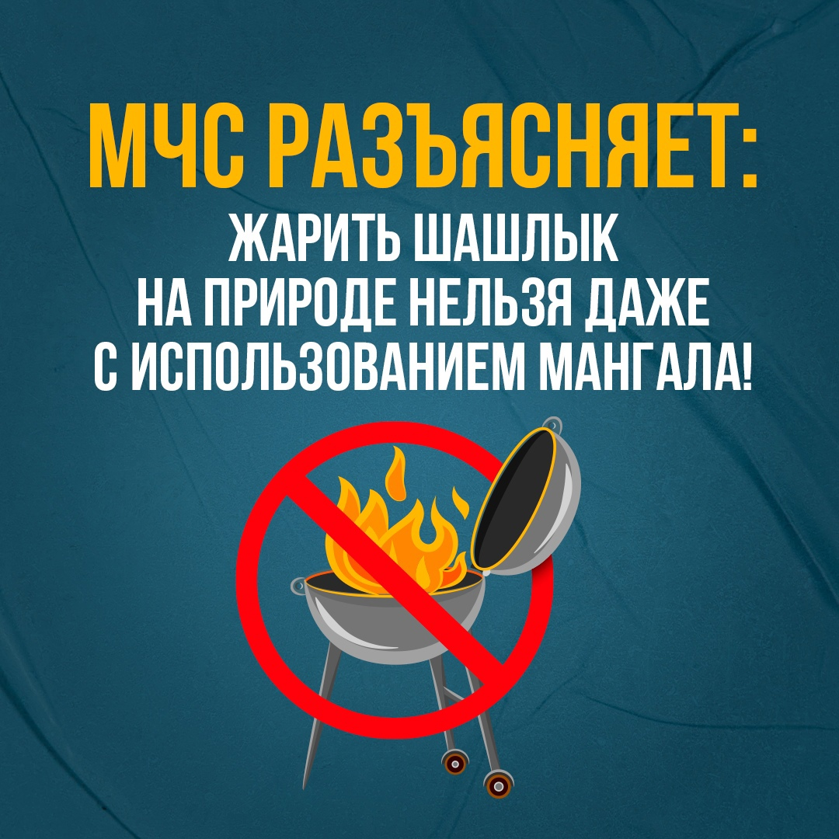

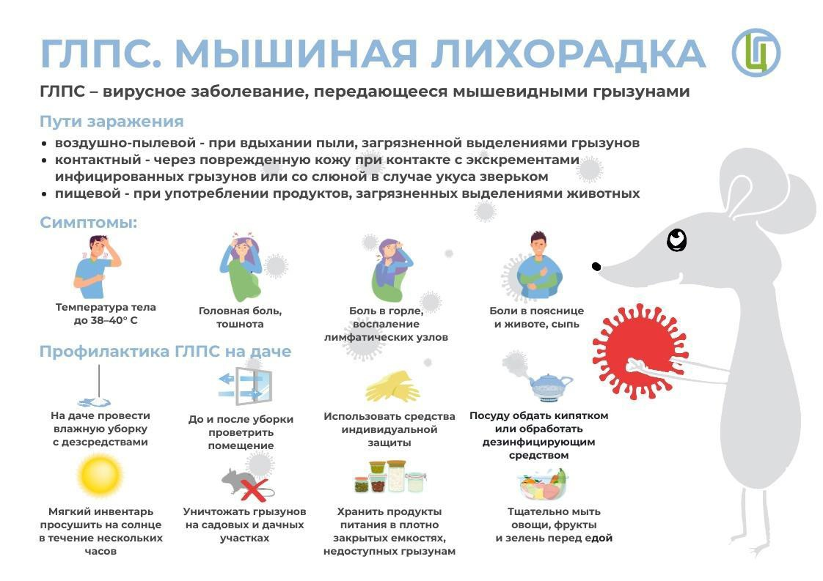

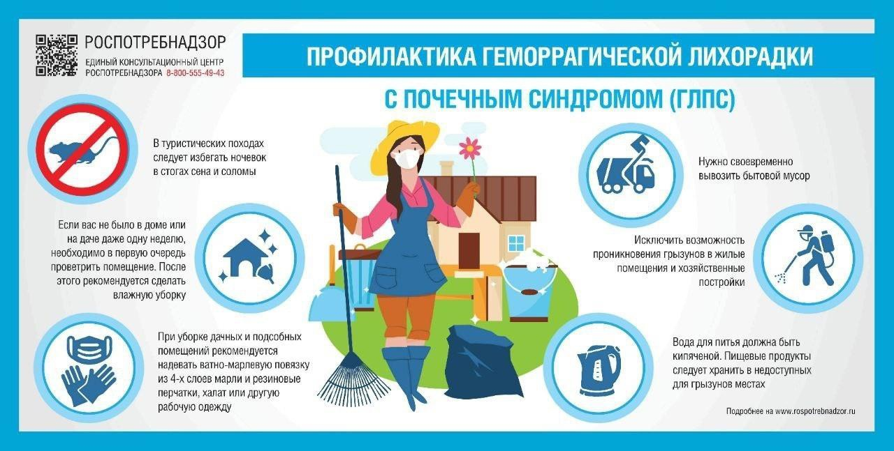

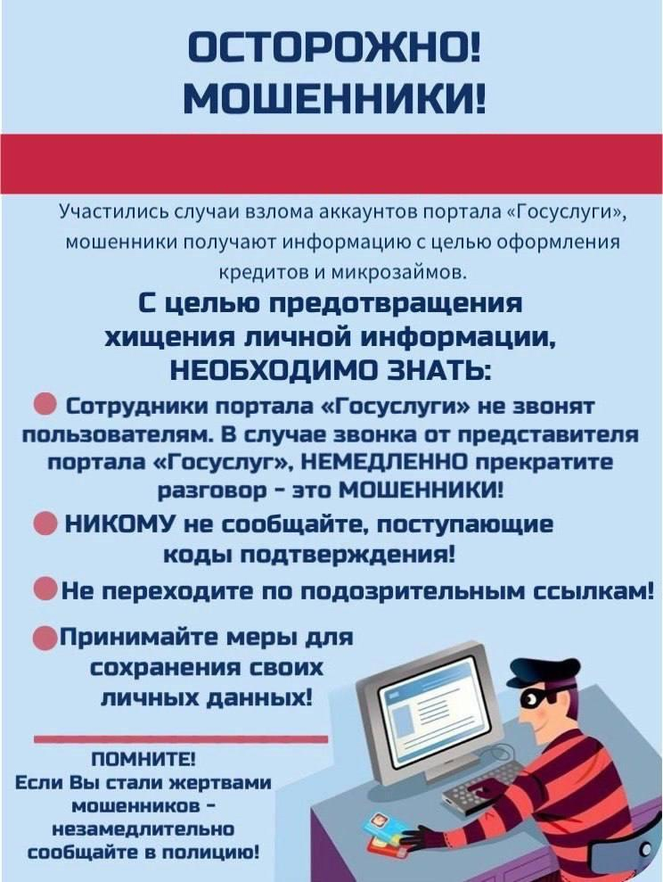

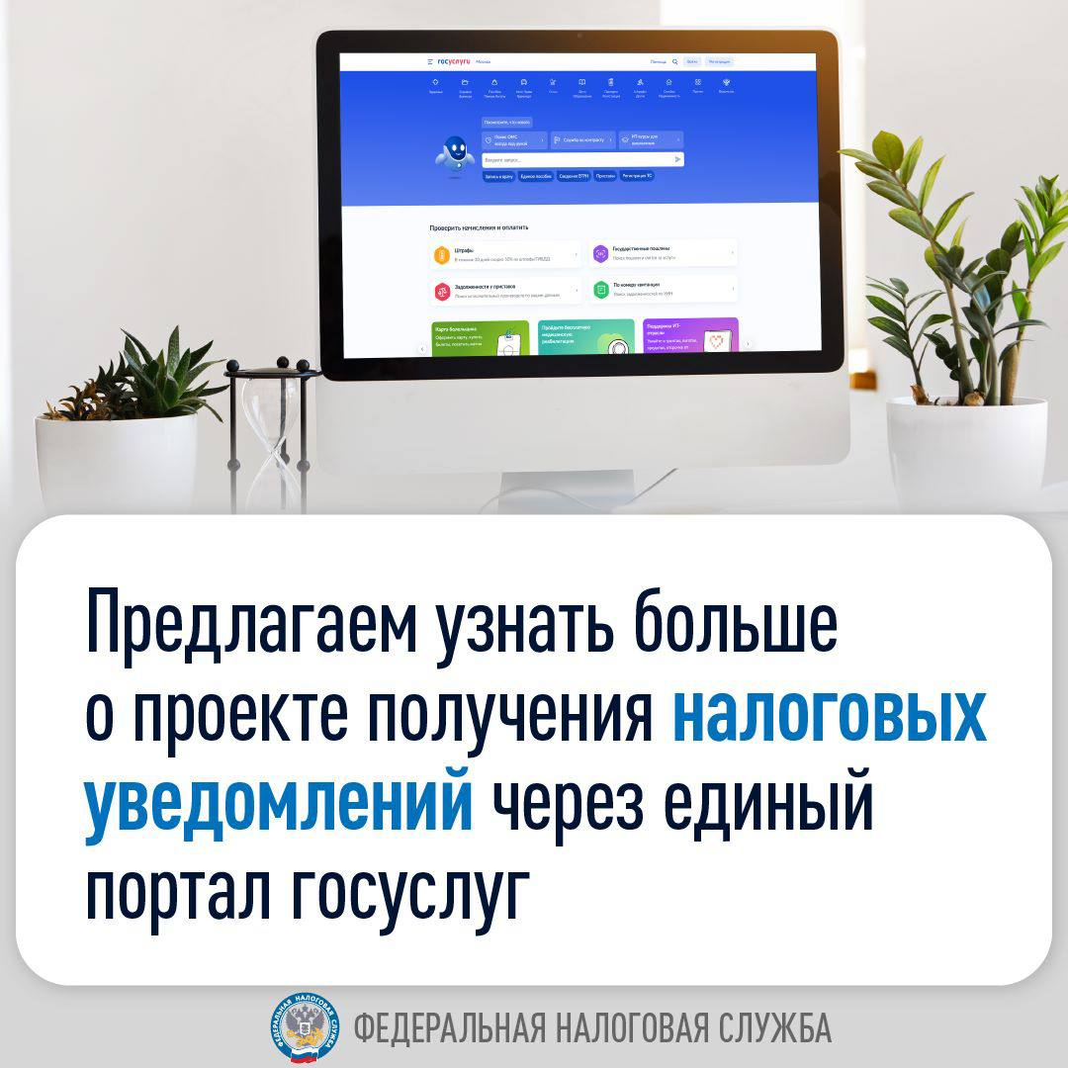

Межрайонная ИФНС России № 7 по Оренбургской области предлагает узнать больше о проекте получения налоговых уведомлений через единый портал госуслуг.

Такая возможность появится с 1 июля 2023 года у физических лиц, если они:
1) зарегистрированы в единой системе идентификации и аутентификации на ЕПГУ;
2) после вступления в силу Закона № 125-ФЗ направят через портал госуслуг уведомление о необходимости получения документов от налоговых органов в электронной форме в личном кабинете ЕПГУ, которое подписывается УКЭП.

После размещения налогового уведомления на ЕПГУ пользователь портала госуслуг сможет онлайн оплатить налоги. При этом налоговые уведомления не будут дублироваться заказными письмами по почте, кроме случая, предусмотренного п. 2 ст. 11.2 НК РФ.

Воспользоваться таким способом получения налогового уведомления можно вне зависимости от наличия доступа к личному кабинету налогоплательщика.
Учредитель: Администрация муниципального образования Белогорский сельсовет
Адрес: 461342, пос. Белогорский, ул. Школьная, 1, Беляевского района Оренбургской области
Главный редактор- глава муниципального образования Белогорский сельсовет
И.В. Карих, телефон/факс (353 34) 62-1-32; (353 34) 62-1-46

В газете не может быть опубликована коммерческая информация, а также иная информация,
не подлежащая публикации в средствах массовой информации
Газета выходит по мере необходимости
Тираж 10.
Время подписания по графику 16-00 час.
Номер фактически подписан в 16-00 час.
Бесплатно

